在vue-cli创建项目后，以及写好HelloWord.vue后，如何在html页面使用问题

# Html页面基本使用组件

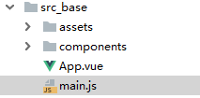

## 效果

使index.html得到js，实质就是webpack的打包html模板

## App.vue

根组件确认引入了子组件HelloWord.vue

## 入口main.js映射

映射根组件App.vue

1.引入的地方必须大写

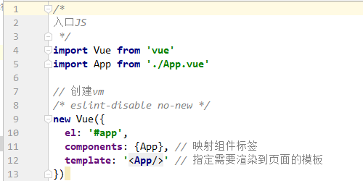

## 主页面文件index.html

自动和main.js映射的，怎么配置以后补充

上面el和这里对应

